9.23: a) 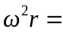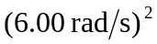 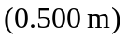18 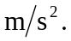

b)  